Predstavljen Europski kreditni sustav u strukovnom obrazovanju i osposobljavanju (ECVET)

ZAGREB, 19. ožujka 2013. – Radna skupina stručnjaka za ECVET predstavila je novi europski instrument namijenjen promicanju međusobnog povjerenja i mobilnosti u području strukovnog obrazovanja i osposobljavanja Europski kreditni sustav u strukovnom obrazovanju i osposobljavanju (ECVET). Predstavnici strukovnih škola iz Slovenije Miran Papež, Školski centar Velenje, i Vida Vidmar, Elektrotehničko-računalna strukovna škola i gimnazija u Ljubljani, prikazali su primjere dobre prakse sudjelovanja svojih škola u programima mobilnosti, a iskustvo sudjelovanja u projektima mobilnosti za učenike strukovnih škola predstavila je Tatjana Antić iz I. tehničke škole Tesla.

Svrha ECVET-a je omogućiti priznavanje postignuća polaznika stečenih tijekom razdoblja mobilnosti. Priznavanje razdoblja mobilnosti kao sastavnog djela polaznikova procesa obrazovanja poslodavcima olakšava razumijevanje kvalifikacija stečenih u inozemstvu bez obzira radi li se o različitim zemljama, ustanovama ili sustavima.

ECVET omogućuje integraciju razdoblja mobilnosti u redovno obrazovanje. Temelji se na ishodima učenja kao iskazima znanja, vještina i kompetencija koji mogu biti stečeni u različitim okruženjima učenja, jedinicama ishoda učenja koje se mogu ocijeniti i potvrditi, odnosno priznati, zatim ECVET bodovima koji se pridružuju jedinicama ishoda učenja i kvalifikacijama, kreditu koji se prikuplja kako bi se stekla kvalifikacija prema standardu i propisima zemalja sudionica te se također temelji na međusobnom povjerenju i partnerstvu između ustanova sudionica, što se navodi u Memorandumu o razumijevanju i Sporazumu o učenju.

Pri upotrebi ECVET-a za mobilnost, partnerske ustanove u Sporazumu o učenju jasno definiraju koje bi ishode učenja polaznik trebao ostvariti u inozemstvu. Nakon sudjelovanja u odgovarajućim aktivnostima učenja, polaznici stječu očekivano znanje, vještine i kompetencije te dobivaju ocjenu svojega postignuća. Ishodi učenja koje su ostvarili u inozemstvu dokumentirani su u njihovim prijepisima ocjena, što ih čini vidljivima.
Definiranje ishoda učenja osigurava bolje razumijevanje i usporedivost kvalifikacija i ishoda učenju između zemalja. Neovisno o tome provode li se one u strukovnoj školi ili u tvrtki, aktivnosti učenja u kojima polaznik sudjeluje moraju mu omogućiti postizanje očekivanih ishoda učenja.
Ciljevi ECVET-a su priznavanje ishoda učenja sa svrhom stjecanja kvalifikacije, međunarodna mobilnost te cjeloživotno učenje za sve.

U sklopu Programa za cjeloživotno učenje, najvećeg programa Europske unije u području obrazovanja, znanosti i mladih koji u Republici Hrvatskoj provodi Agencija za mobilnost i programe EU, djeluje i potprogram Leonardo da Vinci koji obuhvaća strukovno obrazovanje i osposobljavanje te je osmišljen tako da svojim aktivnostima potiče razvoj znanja, vještina i kompetencija sudionika. Od 2009. do 2012. godine oko 40 strukovnih škola sudjelovalo je u aktivnostima toga potprograma, odnosno u odobrenim projektima. Oko 17 strukovnih škola sudjelovalo je u više projekata, tj. ostvarilo je više vrsta mobilnosti ili različitih aktivnosti.

Više o Agenciji za mobilnost i programe Europske unije i ECVET-u možete pročitati na www.mobilnost.hr.

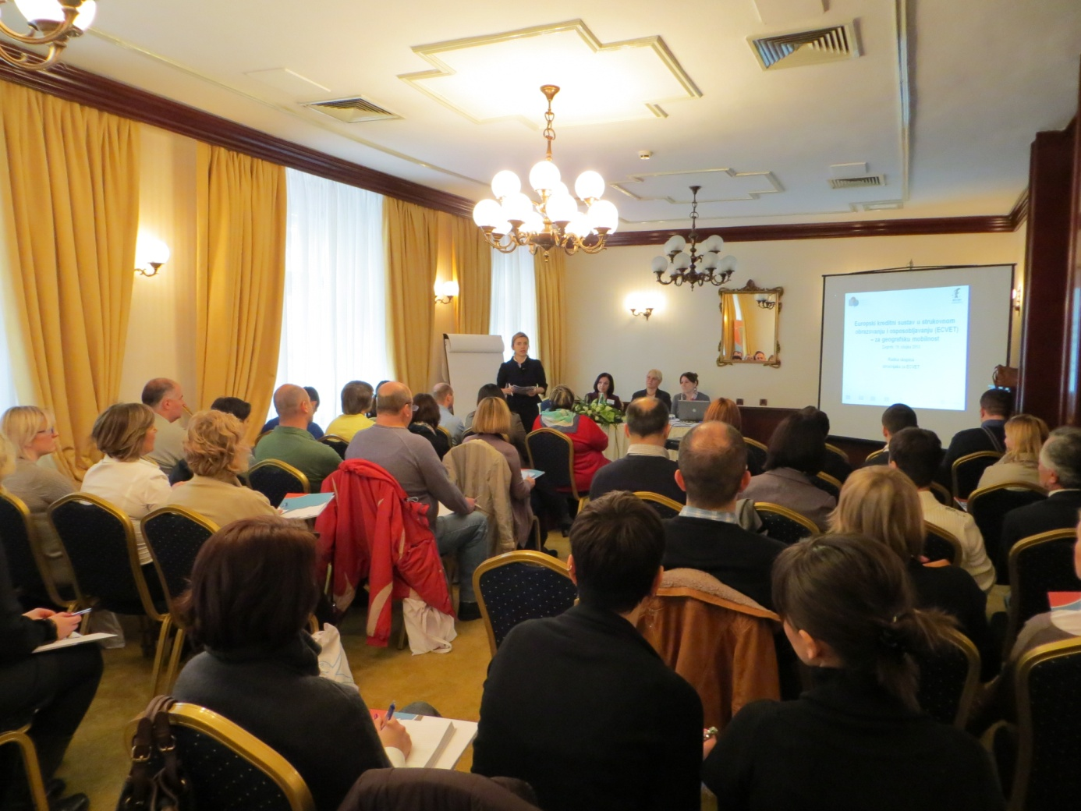
Otvaranje ECVET seminara

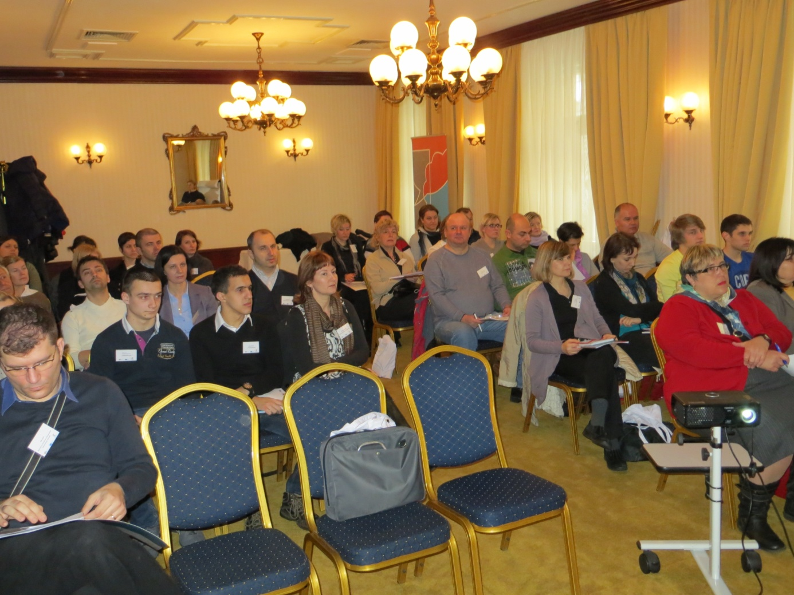
Sudionici ECVET seminara

